**МИНИСТЕРСТВО НАУКИ И ВЫСШЕГО ОБРАЗОВАНИЯ РФ**

**Федеральное государственное автономное**

**образовательное учреждение высшего образования**

**«МОСКОВСКИЙ ПОЛИТЕХНИЧЕСКИЙ УНИВЕРСИТЕТ»**

**Лабораторная работа 2**

**по дисциплине**

**«Автоматизация процессов жизненного цикла программных средств»**

**Выполнила: ст. гр. 201-331 Заднепрянская А. А.**

**Проверили: Красников А. С.,**

**Простов И. А.,**

**Амфитеатрова С. С.**

**Москва – 2022**

План выполнения лабораторной работы

**1. Установить гипервизор на выбор студента**

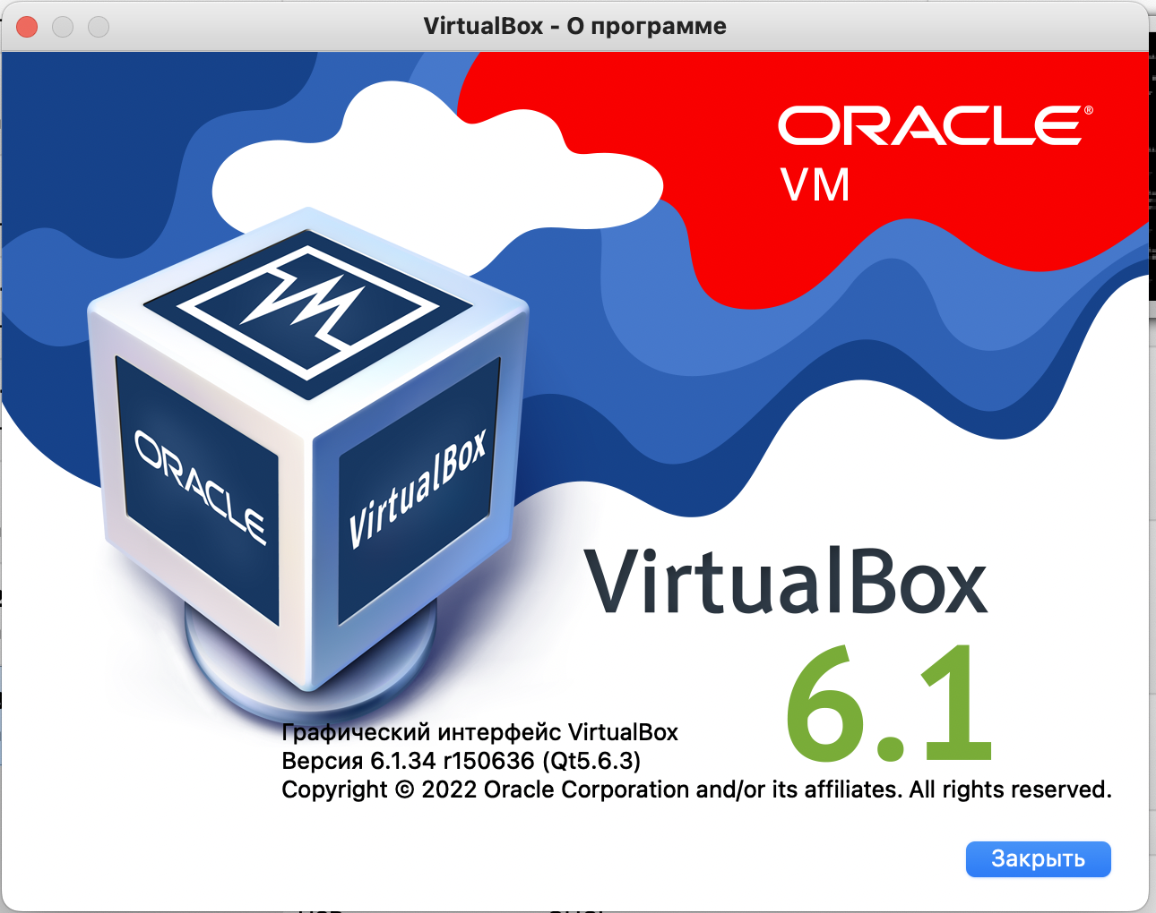

**2. Создать несколько виртуальных машин (от 3х ВМ) с Unix-подобными ОС для стендов test, stage и prod соответственно**

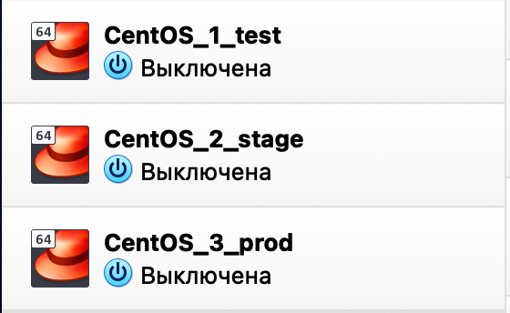

**3. Объединить созданные виртуальные машину в единую локальную сеть (ping должен работать по принципу “от всех ко всем”)**

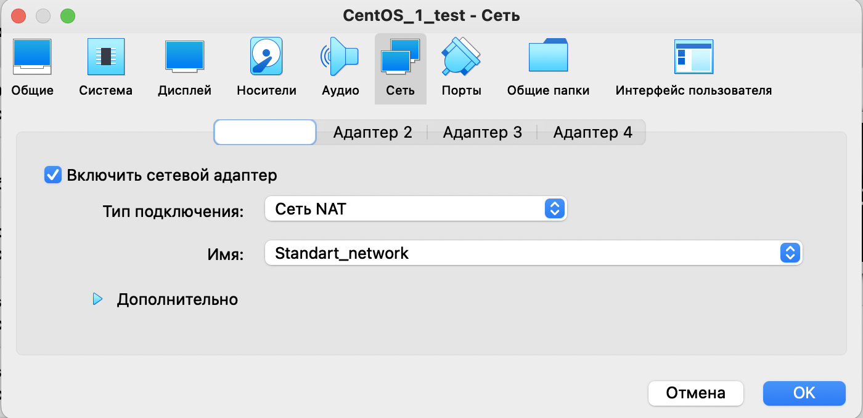

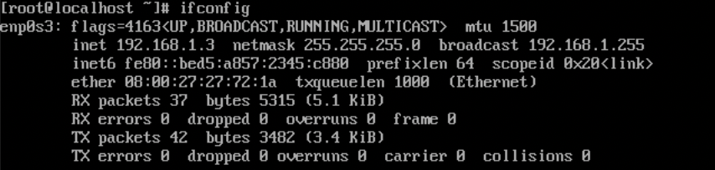

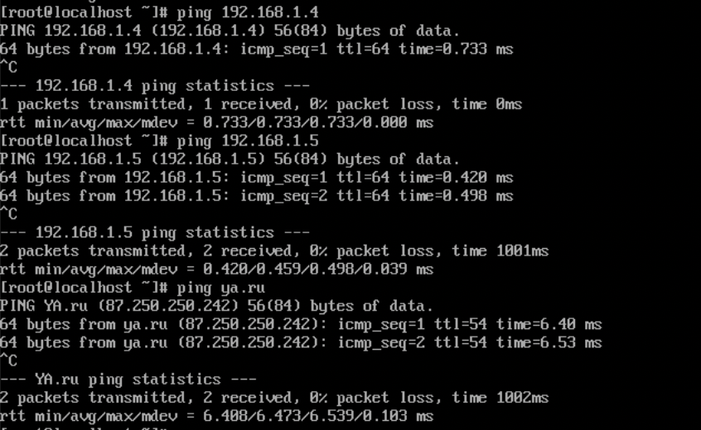

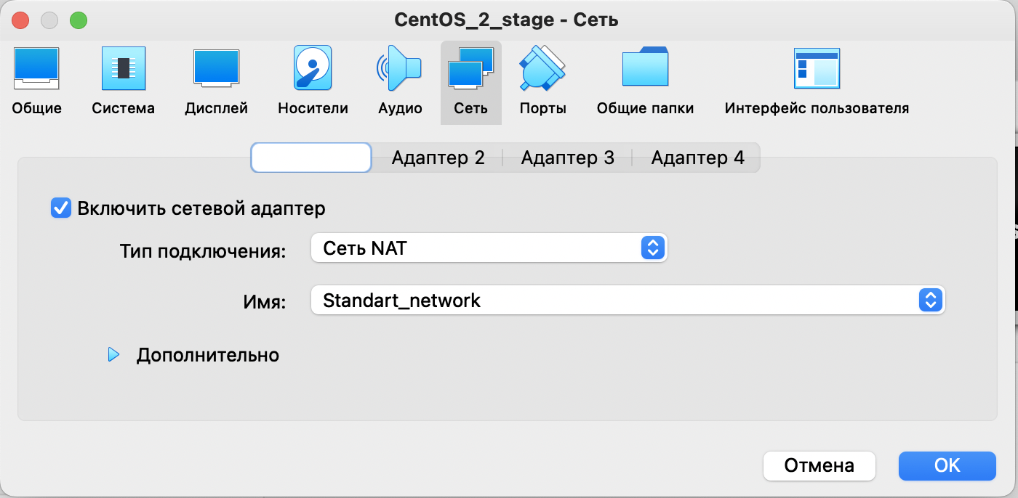

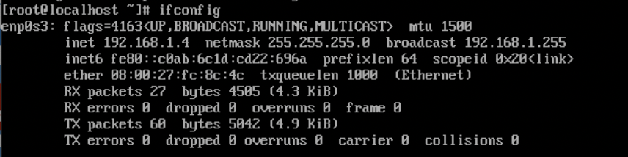

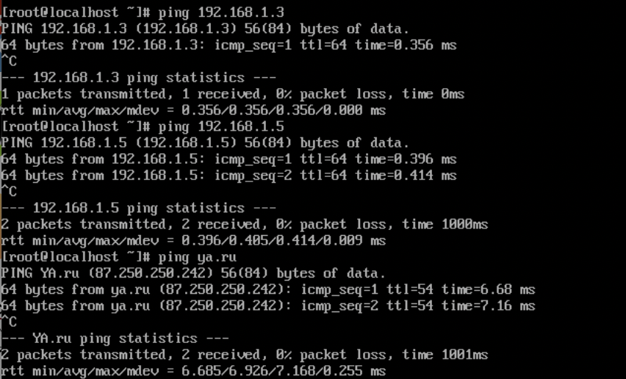

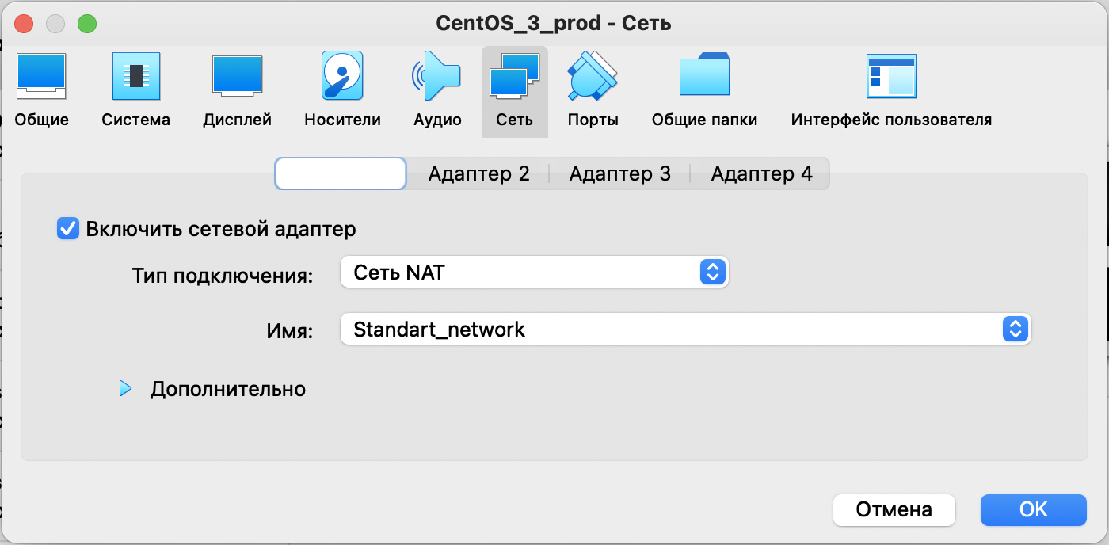

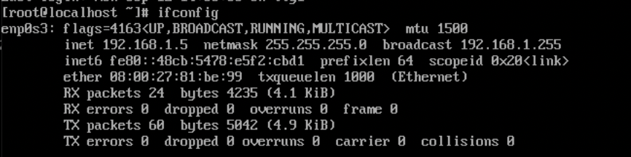

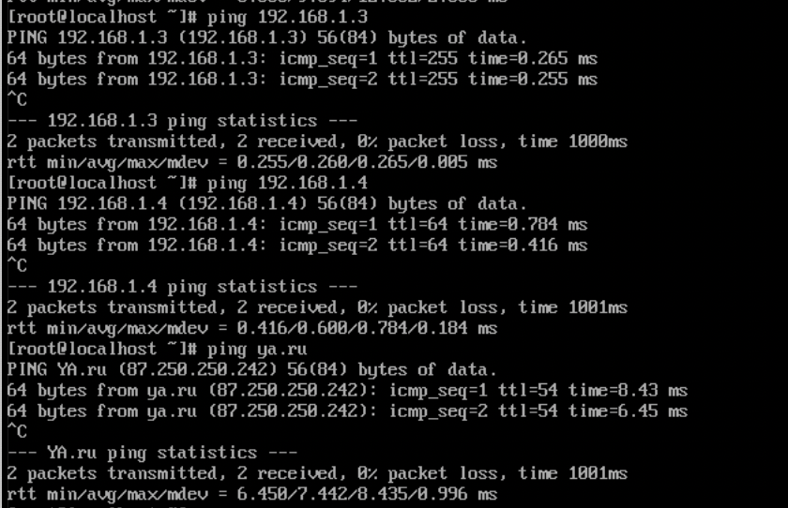

**4. Разместить на тестовом стенде файлы из удаленного репозитория проекта (при помощи утилиты Git)**

Выполним следующие действия на 3 ВМ:

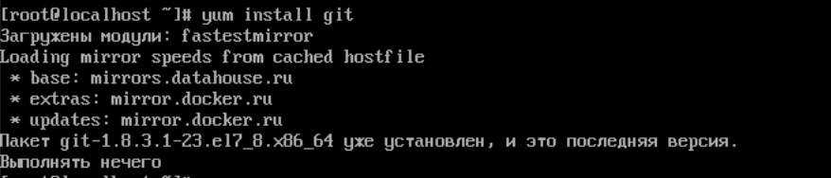

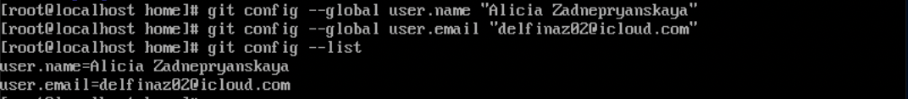

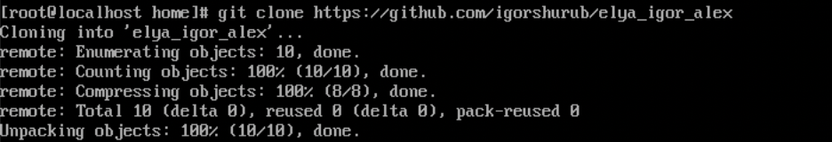

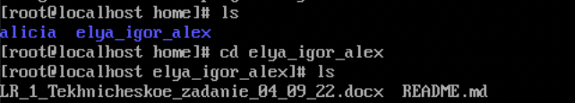

**5. Развернуть на стендах средства разработки, согласно выбранному для проекта стеку. Если выбраны скриптовые ЯП, то запустить прототип, в ином случае - собрать приложение.**

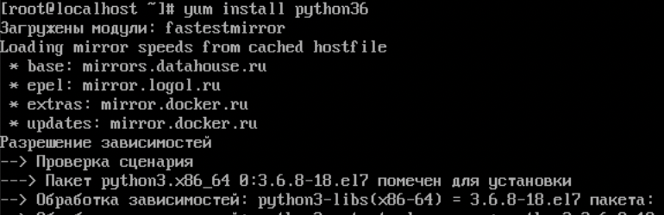



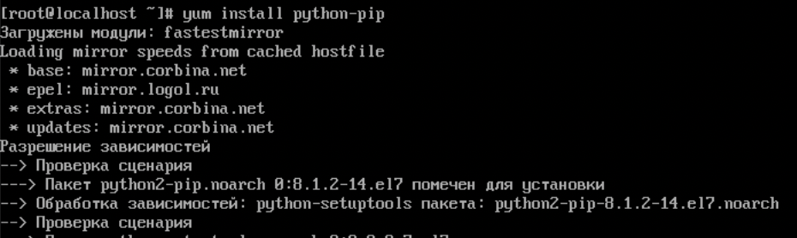



Проверим на ВМ test:



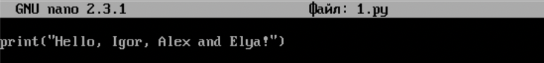



Проверим на ВМ stage:



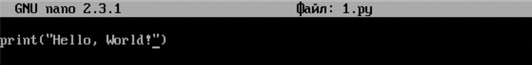



Проверим на ВМ prod:



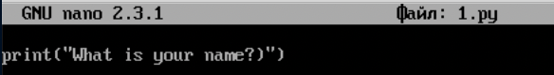

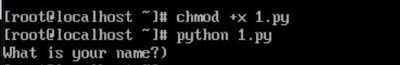

Вопросы для изучения. На данные вопросы необходимо ответить при защите лабораторной работы.

**1. Что общего и чем отличаются различные типы сетей для виртуальных машин (virtual network, bridge, nat)?**

Каждый из этих видов сетевого взаимодействия может применяться для различных вариантов использования виртуальных машин и необходимо тщательно подбирать тип сетевого взаимодействия виртуальной машины для более эффективного ее использования совместно с другими компонентами сетевой инфраструктуры.

При подключении типа "Виртуальный адаптер хоста" (virtual network) гостевые ОС могут взаимодействовать между собой, а также с хостом. Но все это только внутри самой виртуальной машины. Также машинам создается подсеть и назначаются IP-адреса сетевым картам гостевых операционных систем. Гостевые ОС не могут взаимодействовать с устройствами, находящимися во внешней сети, так как они не подключены к ней через физический интерфейс.

В соединении типа "Сетевой мост" (bridge) виртуальная машина работает также, как и все остальные компьютеры в сети. В этом случае адаптер выступает в роли моста между виртуальной и физической сетями. Со стороны внешней сети имеется возможность напрямую соединяться с гостевой операционной системой.

В режиме NAT гостевому сетевому интерфейсу присваивается по умолчанию IPv4 адрес из диапазона 10.0.х.0/24, где х обозначает конкретный адрес NAT-интерфейса, определяемый по формуле +2. Таким образом, х будет равен 2, если имеется только один активный NAT-интерфейс. В этом случае, гостевая операционная система получает IP-адрес 10.0.2.15, сетевому шлюзу назначается адрес 10.0.2.2, серверу имен (DNS) назначается адрес 10.0.2.3. В режиме NAT также недоступны такие возможности, как предоставление общего доступа к папкам и файлам.

**2. Каким образом осуществляется обработка системных вызовов Unix в виртуальных машинах при их развертке в ОС Windows?**

В виртуальной машине, где все оборудование виртуализировано, оно работает точно так же, как и на реальном оборудовании. Он проходит через все инструкции системного вызова, имеющиеся в архитектуре, которые считываются гипервизором, который выполняет инструкции на своем виртуальном процессоре.

Основными программными средствами, позволяющими создать виртуальную среду в Windows, являются VMWare и VirtualBox. Как раз таки с помощью этих программ и происходит обработка системынх вызовов Unix.

Говоря простыми словами, гипервизор обеспечивает параллельное и независимое функционирование нескольких операционных систем на одном компьютере.

**3. Как размещаются на жестком диске хостовой машины виртуальные жесткие диски виртуальной машины, если их файловые системы различны?**

Все настройки виртуальной машины хранятся в файлах с расширением .vmx в папке, заданной пользователем, а файлы виртуальных дисков имеют расширение .vmdk и также хранятся в этой папке.